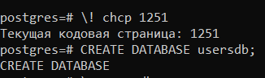

Установка кодировки страницы и создание базы данных

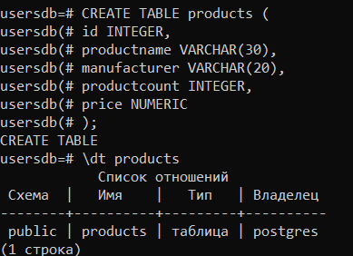

Создание таблицы и проверка таблицы в базе данных

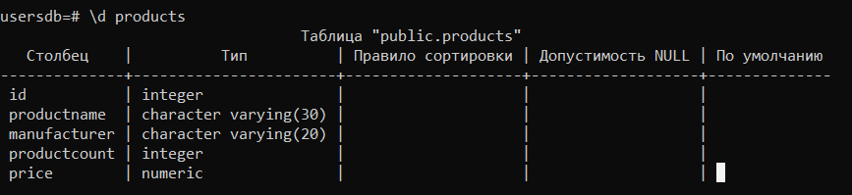

Свойства столбцов

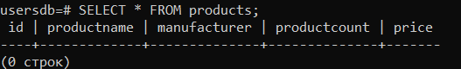

Вид таблицы до заполнения

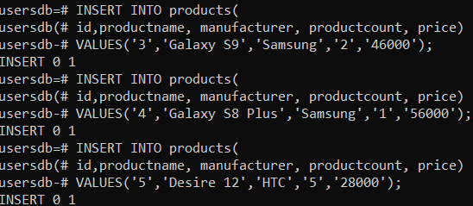

Заполнение таблицы

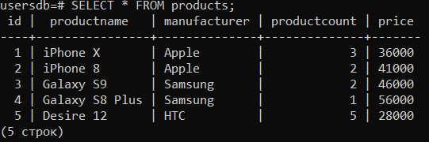

Таблица после заполнения

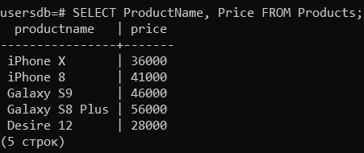

Отображение продуктов и цена

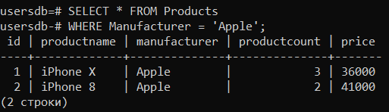

Отображение только Apple

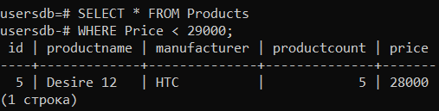

Отображение стоимости одного устройства, цена которого меньше 29 000

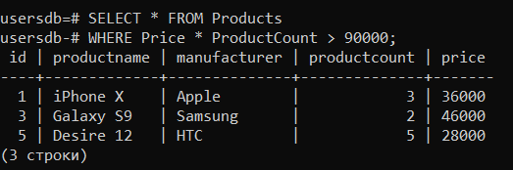

Отображение устройств, стоимость которого в сумме больше 90 000

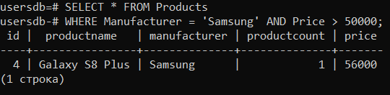

Условия для отображение только самсунга стоящего больше 50 000

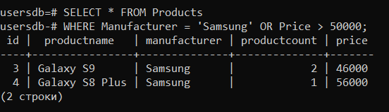

Отображение устройств, которые только самсунги или стоимость более 50 000

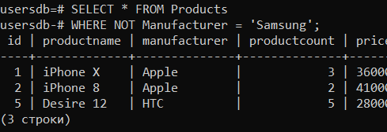

Условия для того, чтобы самсунг не отоброжался

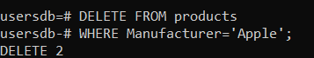

Удаление из таблицы эпла

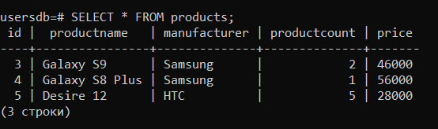

Результат